طراحی توپولوژی زنجیره تأمین مقاوم مبتنی بر اینترنت اشیای اجتماعی
و یادگیری تقویتی عمیق (‎DQN‎، ‎PPO‎ و ‎A2C‎(

چکیده
طراحی توپولوژی مناسب روابط میان اعضای زنجیره تأمین، یکی از مؤثرترین اهرم‌های کاهش هزینه و افزایش تاب‌آوری در برابر اختلال است. در این مقاله، چارچوبی یکپارچه مبتنی بر اینترنت اشیای اجتماعی (‎SIoT)‎ و یادگیری تقویتی عمیق برای طراحی توپولوژی زنجیره تأمین چهارسطحی ارائه می‌شود. در مدل پیشنهادی، هر عضو زنجیره یک شیء هوشمند اجتماعی است که کیفیت روابط آن با ماتریس اعتماد و پارامتر اطمینان شبکه توصیف می‌شود و این روابط در طول فرآیند بهینه‌سازی به‌صورت پویا تقویت یا تضعیف می‌گردند. عامل یادگیری تقویتی با دو عمل افزودن و حذف یال، توپولوژی گراف را طی تعامل مستمر با محیط بازطراحی می‌کند تا توابع هدف هزینه کل (‎Z1)‎ و ریسک تاب‌آوری (‎Z2)‎ هم‌زمان کمینه شوند. پاسخ‌گویی به تقاضای مشتری از دو مسیر تضمین می‌شود: سازوکار امتیازدهی مسیر (‎PEP)‎ در تخصیص جریان و جمله خدمت صریح ‎w_S‎·Δ‎FOF‎ در تابع پاداش که کاهش هزینه را با تقاضای پاسخ‌داده‌نشده مبادله‌ناپذیر می‌کند. سه الگوریتم ‎DQN‎، ‎PPO‎ و ‎A2C‎ در شرایط آزمایشی یکسان روی دیتاست لجستیک پویا (بیش از ۳۲ هزار رکورد) و در ده ‎seed‎ مستقل (سی اجرای آموزش) آموزش و با سی استقرار حریصانه مستقل مقایسه شدند؛ شبکه‌های بهینه در برابر دو اختلال پیش‌رونده تجمعی (احتمال خرابی گره‌ها و افزایش تقاضا، هر یک در ۱۰ مرحله) ارزیابی و با شاخص‌های کمی شیب تخریب و مساحت منحنی انطباق تحلیل گردید. در نمای میانگین ده ‎seed‎، ‎DQN‎ بهترین توازن هزینه-ریسک (نسبت میانگین ۰۲۸۲/۰) و کمترین ریسک میانگین را دارد؛ تفاوت ریسک ‎Z2‎ میان الگوریتم‌ها با آزمون کروسکال-والیس معنادار است (‎p‎=‎0/006)‎ و برتری ‎DQN‎ بر ‎PPO‎ در این مؤلفه حتی پس از تصحیح بونفرونی معتبر می‌ماند (‎p‎<‎0/001)‎. جمله خدمت پاداش، سطح پاسخ‌دهی کامل (‎FOF‎=‎1)‎ را در هر ده ‎seed‎ الگوریتم‌های ‎DQN‎ و ‎A2C‎ تثبیت کرد و تنها ‎PPO‎ در یک ‎seed‎ از ده به ۰/۸۱۸ رسید. ‎A2C‎ سازگارترین الگوریتم است و تا ۳۷ درصد کاهش هزینه اضافی از طریق انطباق مجدد ایجاد می‌کند. یافته‌ها نشان می‌دهد ترکیب لایه اجتماعی اشیاء، پاداش آگاه از خدمت و تصمیم‌گیری تقویتی، راهکاری خودگردان، تاب‌آور و از نظر آماری قابل‌دفاع برای طراحی و بازطراحی زنجیره‌های تأمین نسل جدید فراهم می‌کند.
Resilient Supply Chain Topology Design Based on the Social Internet of Things and Deep Reinforcement Learning (DQN, PPO, and A2C)
Designing the topology of relationships among supply chain members is one of the most effective levers for cost reduction and disruption resilience. This paper proposes an integrated framework that combines the Social Internet of Things (SIoT) with deep reinforcement learning to design the topology of a four-tier supply chain (suppliers, manufacturers, distributors, retailers). Every member is modeled as a social smart object whose relationship quality is captured by an evolving trust matrix and a network-level confidence parameter. A reinforcement learning agent redesigns the graph topology through two actions - adding and removing links - to jointly minimize the total cost objective (Z1) and the resiliency-risk objective (Z2). Customer service is guaranteed through two complementary mechanisms: a Path Evaluation Priority (PEP) flow-allocation rule and an explicit service term w_S*DeltaFOF in the reward function, which makes cost cuts non-negotiable against unfilled demand. DQN, PPO, and A2C are trained under identical conditions on a dynamic logistics dataset of more than 32,000 records, with TEN independent seeds per algorithm (30 training runs), and evaluated with 30 independent greedy rollouts and non-parametric significance tests. The optimized networks are then stressed by two progressive CUMULATIVE disruption scenarios: node failure probability (+0.05 per stage over 10 stages on a fixed affected set) and demand surge (+10% per stage). Averaged over ten seeds, DQN achieves the best cost-risk balance (mean Z2/Z1 = 0.028) and the lowest mean resiliency risk; the Z2 difference between algorithms is statistically significant (Kruskal-Wallis p = 0.006), and DQN's advantage over PPO survives Bonferroni correction for three pairwise contrasts (Welch p = 0.0006). The service-aware reward pins DQN and A2C to a full fill rate (FOF = 1.0) on every seed, while PPO - whose residual entropy remains high - still drops to 0.818 on one seed out of ten. A2C is the most consistent policy and delivers up to 37% additional cost savings through post-disruption re-adaptation, with the slowest risk-degradation slope. The findings confirm that combining a social object layer, a service-aware reward, and reinforcement-based decision making yields self-managing, resilient, and statistically defensible supply chain topologies
Keywords: Supply chain; Social Internet of Things (SIoT); Deep reinforcement learning; DQN; PPO; A2C; Resilience; Topology optimization; Disruption; Statistical analysis

۱. مقدمه
زنجیره‌های تأمین امروزین شبکه‌هایی گسترده، پویا و به‌شدت به‌هم‌وابسته‌اند که کوچک‌ترین اختلال در یک حلقه می‌تواند اثر موجی خود را تا انتهای شبکه منتقل کند [‎5‎]. گزارش‌های مبتنی بر رویدادهای واقعی، از زمین‌لرزه و سونامی ژاپن گرفته تا همه‌گیری کووید-۱۹، نشان داده‌اند که هزینه اختلال‌های زنجیره تأمین می‌تواند به میلیاردها دلار برسد و بخشی از این خسارت به‌طور دائم در قیمت تمام‌شده و سهم بازار شرکت‌ها تثبیت شود [‎6‎]. در پاسخ به این چالش، مفهوم تاب‌آوری زنجیره تأمین به‌عنوان توانایی آمادگی پیش از وقوع، پاسخ‌گویی حین بحران و بازیابی پس از آن تعریف شده است [‎3‎] و پژوهش‌های متعددی سنجش کمی آن را در قالب توابع هدف هزینه-ریسک صورت داده‌اند [‎4‎].
از سوی دیگر، دیجیتالی‌شدن صنایع، اشیاء فیزیکی زنجیره تأمین را به بازیگرانی هوشمند تبدیل کرده است: حسگرها، خودروها، انبارها و حتی پالت‌های حمل، به شبکه اینترنت اشیاء متصل می‌شوند و داده‌های لحظه‌ای تولید می‌کنند [‎9‎]. نسل تکاملی بعدی این پارادایم، اینترنت اشیاء اجتماعی (‎SIoT)‎ است که در آن اشیاء هوشمند می‌توانند مانند کنشگران اجتماعی، روابط دوطرفه برقرار کنند، اعتماد بسازند و همتای بهینه‌ای برای همکاری انتخاب کنند [‎10‎، ‎11‎]. این ویژگی اجتماعی، دقیقاً همان چیزی است که مدل‌سازی روابط میان اعضای زنجیره تأمین به آن نیاز دارد: روابط تجاری نیز مانند روابط اجتماعی، کیفیت متغیر دارند، با تعامل موفق تقویت می‌شوند و در صورت ناموفق‌بودن، باید قابلیت جایگزینی داشته باشند [‎12‎، ‎13‎].
مسئله پژوهش حاضر چنین صورت‌بندی می‌شود: چگونه می‌توان توپولوژی یک زنجیره تأمین چهارسطحی را به‌گونه‌ای طراحی کرد که هم‌زمان هزینه کل شبکه و ریسک تاب‌آوری آن کمینه شود، تقاضای مشتری به‌طور کامل تأمین گردد و شبکه در برابر اختلال‌های احتمالی، قابلیت انطباق مجدد خودکار داشته باشد؟ برای پاسخ، یک محیط تصمیم مبتنی بر گراف ‎SIoT‎ ساخته می‌شود که در آن عامل یادگیری تقویتی عمیق با اعمال عمل‌های افزودن و حذف یال، توپولوژی را به‌تدریج بازمی‌سازد. یادگیری تقویتی به‌عنوان خانواده‌ای از روش‌های تصمیم‌گیری ترتیبی [‎14‎]، پیش‌تر در مسائل موجودی و هماهنگی زنجیره تأمین به کار رفته است [‎18‎]، اما ترکیب آن با لایه اجتماعی اشیاء برای طراحی توپولوژی مقاوم، کمتر مورد بررسی قرار گرفته است. نوآوری‌های این مقاله عبارت‌اند از: (۱) یکپارچه‌سازی ماتریس اعتماد و پارامتر اطمینان ‎SIoT‎ در امتیازدهی مسیر و تابع ریسک؛ (۲) تعریف مسئله یادگیری تقویتی با ۹ پارامتر حالت و عمل‌های افزودن/حذف یال برای بازطراحی توپولوژی؛ و (۳) مقایسه نظام‌مند ‎DQN‎ [‎15‎]، ‎PPO‎ [‎17‎] و ‎A2C‎ [‎16‎] و ارزیابی مقاومت شبکه‌های بهینه در برابر دو اختلال پیش‌رونده با قابلیت انطباق مجدد. بقیه مقاله چنین سازمان‌دهی شده است: بخش ۲ پیشینه پژوهش را مرور می‌کند؛ بخش ۳ روش‌شناسی و صورت‌بندی ریاضی را ارائه می‌دهد؛ بخش ۴ آزمایش‌ها و نتایج را گزارش می‌کند و بخش ۵ نتیجه‌گیری و مسیرهای آتی را جمع‌بندی می‌کند.

۲. مروری بر پیشینه پژوهش

۲-۱. طراحی زنجیره تأمین و تاب‌آوری
پژوهش‌های کلاسیک طراحی شبکه زنجیره تأمین، مسئله را در قالب بهینه‌سازی ریاضی مبتنی بر مدل‌های جریان و تسهیلات فرموله کرده‌اند [‎7‎] و رویکردهای چندهدفه برای هم‌زمانی هزینه و سطح خدمت توسعه یافته‌اند [‎8‎]. با این حال، این مدل‌ها عمدتاً ایستا هستند و پس از وقوع اختلال، حل مجدد آن‌ها هزینه محاسباتی و زمانی بالایی دارد. ادبیات مدیریت ریسک زنجیره تأمین نشان می‌دهد ویژگی‌های طراحی شبکه مانند افزونگی مسیر، انعطاف تأمین‌کنندگان و سرعت بازیابی، شدت اثر اختلال را به‌طور معنادار تعدیل می‌کنند [‎20‎] و مدیریت زنجیره تأمین یکپارچه، پیش‌نیاز این قابلیت‌هاست [‎19‎]. مطالعات جدیدتر، تحلیل موج انتشار اختلال و شبیه‌سازی سناریوهای اپیدمی را به مجموعه ابزارها افزوده‌اند [‎5‎، ‎6‎] و مرورهای نظام‌مند، فاصله میان سنجش تاب‌آوری و طراحی فعالانه آن را برجسته کرده‌اند [‎4‎]. جمع‌بندی این ادبیات، مسئله «طراحی توپولوژی بهینه و درعین‌حال تاب‌آور» را به‌عنوان یک مسئله تصمیم پویا مطرح می‌کند که فراتر از بهینه‌سازی ایستای یک‌باره است.

۲-۲. اینترنت اشیاء اجتماعی و اعتماد
پارادایم ‎SIoT‎ با افزودن لایه روابط اجتماعی به اشیاء هوشمند، مسیرهایی برای کشف سرویس، اشتراک منابع و انتخاب همتای قابل‌اعتماد فراهم می‌کند [‎10‎]. در این پارادایم، مفهوم اعتماد نقش محوری دارد: ‎Nitti‎ و همکاران مدیریت قابل‌اعتمادبودن در ‎SIoT‎ را مدل‌سازی کردند و نشان دادند سازوکارهای اعتماد تحلیل‌پذیر و مقاوم، پیش‌نیاز همکاری پایدار اشیاء هستند [‎13‎]. انتخاب رابطه (دوستی) میان اشیاء نیز به‌عنوان مسئله‌ای چالش‌برانگیز مطرح است که راه‌حل‌های متمرکز و غیرمتمرکز دارد [‎12‎]. این یافته‌ها مستقیماً به زنجیره تأمین قابل‌تعمیم است: رابطه تجاری میان دو عضو زنجیره، همان رابطه اجتماعی دو شیء است که کیفیت آن با قابلیت اطمینان دو طرف شکل می‌گیرد و با موفقیت تعامل‌ها تحول می‌یابد [‎11‎]. در مدل پیشنهادی این مقاله، همین سازوکار به‌صورت ماتریس اعتماد پویا در تخصیص جریان و تابع ریسک گنجانده شده است.

۲-۳. یادگیری تقویتی در زنجیره تأمین
کاربرد اولیه یادگیری تقویتی در زنجیره تأمین به کنترل موجودی چندمرحله‌ای بازمی‌گردد که در آن عامل‌های ‎Q‎-یادگیرنده سیاست‌های سفارش‌دهی بهینه را بی‌نیاز از مدل صریح فرآیند کشف می‌کنند [‎18‎]. انقلاب یادگیری عمیق با معرفی ‎DQN‎ [‎15‎]، آموزش پایدار سیاست‌ها از روی مشاهده‌های خام را ممکن ساخت؛ ‎A2C/A3C‎ با به‌روزرسانی هم‌گام عامل‌ها یادگیری را سریع‌تر کرد [‎16‎] و ‎PPO‎ با هدف چرخشی بریده‌شده، سادگی و پایداری را هم‌زمان ارائه کرد [‎17‎]. در سطح مسئله ما، طراحی توپولوژی با این ویژگی متمایز است که فضای عمل ترکیبیاتی است (انتخاب یال برای افزودن یا حذف) و تابع هدف، ترکیبی از هزینه و ریسک است؛ ازاین‌رو مقایسه منصفانه سه خانواده الگوریتم در شرایط یکسان، خود بخشی از سهم این مقاله است. تفاوت دیگر با ادبیات موجود، ارزیابی صریح شبکه بهینه تحت اختلال پیش‌رونده همراه با انطباق مجدد خودکار است که در بیشتر پژوهش‌های پیشین یا غایب است یا به تحلیل ایستا محدود می‌ماند.

۳. روش‌شناسی پژوهش

۳-۱. مدل‌سازی شبکه زنجیره تأمین ‎SIoT‎
زنجیره تأمین به‌صورت گراف جهت‌دار ‎G‎=(‎V,E)‎ مدل می‌شود که ‎V‎ مجموعه ‎30‎ شیء هوشمند در چهار سطح است: ‎6‎ تأمین‌کننده، ‎8‎ تولیدکننده، ‎10‎ توزیع‌کننده و ‎6‎ خرده‌فروش. یال‌ها یک‌طرفه و تنها میان سطوح مجاور از بالادست به پایین‌دست تعریف می‌شوند و هر یال (‎i,j)‎ چهار خصیصه دارد: هزینه انتقال ‎c_ij‎ (نمونه‌گیری از ستون هزینه حمل دیتاست)، هزینه اتصال ‎c_q(ij)‎ (تولید تصادفی در همان بازه عددی)، ظرفیت جریان ‎W‎ و جریان لحظه‌ای ‎F_ij‎. هر گره نیز احتمال خرابی ‎p_i‎ از ستون نمره احتمال اختلال دیتاست و قابلیت اطمینان از ستون نمره قابلیت اطمینان تأمین‌کننده می‌گیرد. روی این گراف، لایه اجتماعی ‎SIoT‎ با ماتریس اعتماد ‎T‎ تعریف می‌شود که مقدار اولیه هر رابطه از میانگین قابلیت اطمینان دو سر آن ساخته می‌شود و با هر تخصیص جریان موفق، مطابق رابطه زیر تقویت می‌گردد؛ حذف یال نیز اعتماد رابطه را صفر می‌کند. پارامتر اطمینان شبکه، میانگین اعتماد روابط فعال است و شاخص کلان سلامت اجتماعی شبکه به شمار می‌رود.
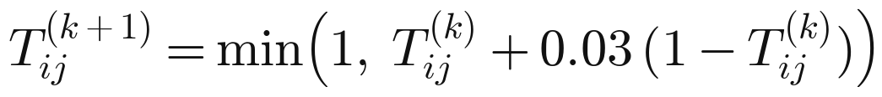
برای هم‌مقیاس‌سازی مؤلفه‌های هزینه‌ای، هزینه‌های انتقال و اتصال پیش از ورود به امتیازدهی مسیر به‌صورت خطی نرمال می‌شوند تا جمع جبری مؤلفه‌هایی با واحدهای متفاوت، معنادار بماند:
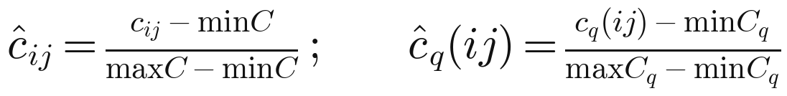

۳-۲. امتیازدهی مسیر و تخصیص جریان
مسیر تأمین ‎Pa‎ از تأمین‌کننده تا خرده‌فروش با امتیاز ارزیابی اولویت (‎PEP)‎ سنجیده می‌شود که سه جمله دارد: جمع هزینه‌های نرمال‌شده انتقال، جمله ریسک ‎SIoT‎-آگاه که احتمال اشکال مسیر را (با لحاظ بقا و اعتماد روابط) در هزینه اتصال مسیر ضرب می‌کند، و جمع هزینه‌های نرمال‌شده اتصال. تقاضای هر خرده‌فروش با مرتب‌سازی صعودی مسیرها و تخصیص تا سقف ظرفیت گلوگاهی هر مسیر پاسخ داده می‌شود؛ یعنی مسیر با کمترین امتیاز، اولویت نخست است و در صورت باقیماندن تقاضا، مسیرهای بعدی به کار گرفته می‌شوند. هر تخصیص موفق، اعتماد همه یال‌های مسیر را تقویت می‌کند و بدین‌ترتیب کیفیت روابط اجتماعی با کیفیت مسیریابی هم‌تکامل می‌شود.

۳-۳. توابع هدف
عملکرد شبکه با دو تابع هدف سنجیده می‌شود. تابع اول ‎Z1‎ هزینه کل شامل هزینه حمل جریان‌ها و هزینه اتصال روابط فعال است که ‎x_ij‎ متغیر باینری وجود یال است. تابع دوم ‎Z2‎ ریسک تاب‌آوری است که برای هر مسیر تأمین، احتمال اشکال مسیر را (حاصل‌ضرب احتمال خرابی گره‌ها و اعتماد روابط) در بیشینه جریان مسیر ضرب و جمع می‌زند؛ در نتیجه مسیرهای پرجریانِ پرخطر، سهم عمده ریسک را می‌سازند. نسبت ‎Z2/Z1‎ نیز به‌عنوان شاخص ترکیبی «ریسک به ازای واحد هزینه» گزارش می‌شود. کمینه‌سازی هم‌زمان ‎Z1‎ و ‎Z2‎ ماهیتاً یک مسئله چندهدفه است که در این پژوهش از طریق تابع پاداش وزن‌دار در چارچوب یادگیری تقویتی مدیریت می‌شود.
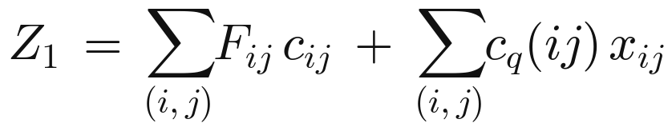
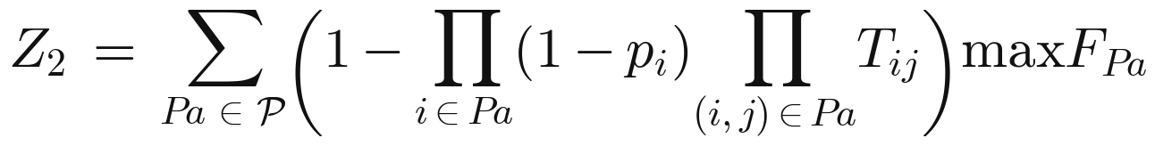

۳-۴. صورت‌بندی یادگیری تقویتی
مسئله طراحی توپولوژی به یک فرآیند تصمیم مارکوف نگاشت می‌شود. فضای حالت ۹ بُعدی شامل نرخ پاسخ‌دهی به تقاضا (‎FOF)‎، پوشش مسیرهای تأمین (‎SOF)‎، تعداد نرمال‌شده یال‌ها و شش میانگین جریانی سطوح چهارگانه است که وضعیت ساختاری و عملیاتی شبکه را خلاصه می‌کند. فضای عمل شامل ۳۷۶ عمل ترکیبی (افزودن یا حذف هر یک از ۱۸۸ یال بالقوه میان سطوح مجاور) است و عمل‌های نامعتبر با ماسک عمل حذف می‌شوند تا نمونه‌گیری سیاست فقط از عمل‌های مجاز صورت گیرد. پاداش هر عمل، بهبود نسبی وزن‌دار دو تابع هدف به‌علاوه جمله خدمت Δ‎FOF‎ با وزن ‎w_S‎=‎5‎ است؛ جمله خدمت (نوآوری این نسخه) تغییر نرخ پاسخ‌دهی به تقاضا را مستقیماً جریمه/پاداش می‌دهد تا هیچ کاهش هزینه‌ای نتواند تقاضای پاسخ‌داده‌نشده را جبران کند. در صورت قطع مسیر تأمین یک خرده‌فروش، عمل لغو و جریمه واحد ۱۰- اعمال می‌شود و قید اتصال تضمین می‌کند شبکه هرگز غیرقابل سرویس نشود:

۳-۵. الگوریتم‌های یادگیری
سه الگوریتم نماینده سه خانواده اصلی انتخاب و در شرایط یکسان آموزش داده شدند: تنه شبکه عصبی مشترک (۹-۱۲۸-۱۲۸)، عامل تخفیف ۰/۹۵، ‎seeds‎ یکسان و ماسک عمل یکسان. پیاده‌سازی هر الگوریتم در ماژول مستقل خود (‎algorithms/dqn.py‎ و ‎ppo.py‎ و ‎a2c.py)‎ با مستندسازی فرمولی و دموی اجرای مستقل انجام شده است تا داوری و استفاده مجزای هر الگوریتم ممکن باشد. ‎DQN‎ با دو شبکه سیاست و هدف، خطای میانگین مربعات میان هدف زمانی-تفاضلی و تخمین ‎Q‎ را کمینه می‌کند [‎15‎] و از حافظه بازپخش و اکتشاف ‎epsilon‎-کاهنده بهره می‌برد. ‎PPO‎ نسبت احتمال عمل‌ها را در بازه اعتمادپذیر [‎1-epsilon‎، ‎1+epsilon‎] بریده و از تخمین مزیت تعمیم‌یافته استفاده می‌کند [‎17‎]. ‎A2C‎ شبکه ارزش و سیاست را با مزیت تفاضلی به‌روزرسانی می‌کند [‎16‎]. فرمول‌های کلیدی به شرح زیر است:
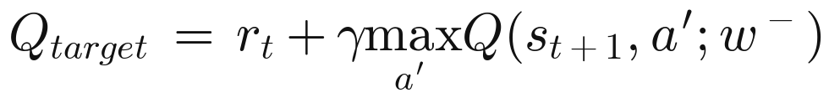
پس از آموزش، فاز آزمون به‌صورت استقرار حریصانه سیاست از گراف اولیه انجام می‌شود و بهترین توپولوژی مشاهده‌شده، شبکه بهینه ‎SIoT-RL‎ آن الگوریتم است. سپس دو سناریوی اختلال پیش‌رونده در ۱۰ مرحله اعمال می‌شود: در سناریوی اول احتمال خرابی تعدادی گره تصادفی در هر مرحله ۰/۰۵ افزایش می‌یابد و در سناریوی دوم تقاضای خرده‌فروشان در هر مرحله ۱۰ درصد رشد می‌کند. در هر سطح اختلال، فرآیند استقرار مجدد اجرا می‌شود (انطباق ‎SIoT-RL)‎ و شاخص‌ها با حالت بدون انطباق مقایسه می‌گردند؛ بدین‌سان هم مقاومت ذاتی شبکه بهینه و هم ارزش انطباق‌پذیری پویا سنجیده می‌شود.

۴. آزمایش‌ها و تحلیل نتایج

۴-۱. داده‌ها و تنظیمات آزمایش
آزمایش‌ها روی دیتاست لجستیک پویا با ‎32,065‎ رکورد ساعتی و ‎26‎ ویژگی اجرا شد. هزینه حمل با میانگین ‎459‎ (انحراف معیار ‎312)‎ توزیعی گسترده دارد که تنوع هزینه‌ای مسیرها را تضمین می‌کند؛ نمره احتمال اختلال و قابلیت اطمینان نیز با پراکندگی زیاد، ناهمگونی واقع‌گرایانه گره‌ها را می‌سازند. هر الگوریتم در ‎150‎ ایپیزود، هر کدام ۲۰ گام، با ده ‎seed‎ مستقل آموزش دید (مجموعاً ۳۰ اجرای آموزش مستقل) و برای هر ‎seed‎، گراف اولیه میان الگوریتم‌ها مشترک بود. زمان آموزش هر اجرا روی پردازنده معمولی حدود ۲ دقیقه (مجموعاً حدود ۶۰ دقیقه) بود که مقیاس‌پذیری رویکرد را نشان می‌دهد.
جدول ۱- پیکربندی آزمایش‌ها (تولیدشده از سلول ‎CONFIG‎ واحد کد)
پارامتر | مقدار | پارامتر | مقدار
ابعاد شبکه | ۳۰ گره / ۴ سطح (‎6-8-10-6)‎ | عمل‌ها | ۳۷۶ (افزودن/حذف)
ابعاد حالت | ‎9‎ | ‎episodes‎ × ‎steps‎ | ‎150‎ × ‎20‎
‎seeds‎ | ‎0‎، ‎1‎، ‎2‎، ‎3‎، ‎4‎، ‎5‎، ‎6‎، ‎7‎، ‎8‎، ‎9‎ | ‎gamma‎ | ‎0.95‎
نرخ یادگیری | ‎DQN: 0.001 / PPO: 0.0003 / A2C: 0.0005‎ | وزن پاداش | ‎0.6 / 0.4‎
بازپخش ‎DQN‎ | ‎buffer 20000 / batch 128‎ | ‎PPO clip / epochs‎ | ‎0.2 / 4‎
گام اختلال خرابی | +‎0.05‎ × ‎10‎ مرحله (تجمعی) | گام اختلال تقاضا | +‎10%‎ × ‎10‎ مرحله
همه پارامترهای جدول ۱ از سلول کانفیگ واحد نوت‌بوک (فایل ‎config.json)‎ خوانده می‌شوند؛ بنابراین سند و کد همیشه هم‌ارز هستند و هر تغییر پارامتر با اجرای مجدد، کل مطالعه را با تنظیم جدید تکرار می‌کند. در هر ‎seed‎، هر سه الگوریتم روی گراف اولیه یکسان آموزش می‌بینند تا مقایسه منصفانه باشد و فاز آزمون با سی استقرار حریصانه مستقل (سه الگوریتم × ده ‎seed)‎ انجام می‌شود.

۴-۲. نتایج آموزش
هر سه الگوریتم نشانه‌های یادگیری روشن داشتند: میانگین پاداش ۳۰ ایپیزود پایانی نسبت به آغاز، برای ‎DQN‎ از -‎3.8‎ به -‎0.6‎، برای ‎PPO‎ از -‎6.3‎ به -‎0.8‎ و برای ‎A2C‎ از -‎6.3‎ به -‎1.9‎ بهبود یافت. منفی‌بودن پاداش‌های اولیه به جریمه‌های قطع مسیر در فاز اکتشافی برمی‌گردد که با یادگیری قید اتصال به‌سرعت محو می‌شود؛ این رفتار به‌روشنی در شکل ۱ دیده می‌شود. مشاهده تحلیلی جالب، همگرایی رفتاری ‎PPO‎ و ‎A2C‎ در بخشی از ایپیزودهاست: چون محیط به ازای هر دنباله عمل قطعی است و هر دو الگوریتم با وزن‌های اولیه یکسان (‎seed‎ مشترک) آغاز می‌کنند، هر دو به جاذب یکسان توپولوژی بهینه محلی می‌رسند؛ خود این هم‌گرایی، اعتبار جاذب بهینه را تقویت می‌کند.
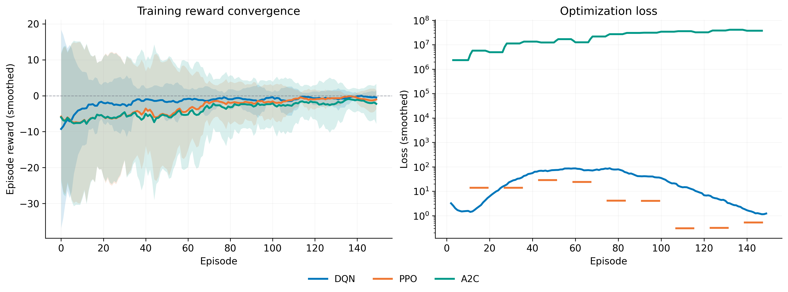
شکل ۱- منحنی همگرایی پاداش و خطای آموزش سه الگوریتم (میانگین ± انحراف معیار روی ۱۰ ‎seed)‎
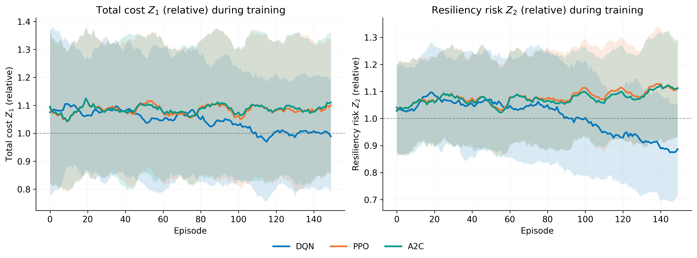
شکل ۲- روند نسبی توابع هدف ‎Z1‎ و ‎Z2‎ طی آموزش نسبت به شبکه اولیه
تحلیل کمی همگرایی نشان می‌دهد ‎A2C‎ حدود ‎26‎ ایپیزود، ‎PPO‎ حدود ‎28‎ ایپیزود و ‎DQN‎ حدود ‎94‎ ایپیزود برای رسیدن به ۹۵ درصد بهترین امتیاز ترکیبی خود نیاز دارد؛ یعنی سرعت همگرایی و کیفیت نهایی هم‌راستا نیستند: کندترین الگوریتم (‎DQN)‎ به بهترین توازن هزینه-ریسک می‌رسد. اختلاف سرعت را می‌توان با ضریب بازاستفاده از تجربه توضیح داد: هر گذار محیط در ‎DQN‎ حدود ‎128‎ بار (حافظه بازپخش)، در ‎PPO‎ حدود ‎4‎ بار (به‌روزرسانی چند‌‎epoch)‎ و در ‎A2C‎ فقط یک بار مصرف می‌شود.

۴-۳. مقایسه الگوریتم‌ها
جدول ۲- نتایج فاز آزمون شبکه‌های بهینه در مقایسه با شبکه اولیه
الگوریتم | ‎Z1‎ | ‎Z2‎ | ‎Z2/Z1‎ | ‎FOF‎ | یال‌ها | اطمینان | Δ‎Z1‎ | Δ‎Z2‎
‎DQN‎ | ‎331,042‎ | ‎7,537‎ | ‎0.0228‎ | ‎1.00‎ | ‎66‎ | ‎0.670‎ | -‎21.4%‎ | -‎43.8%‎
‎PPO‎ | ‎410,178‎ | ‎12,323‎ | ‎0.0300‎ | ‎1.00‎ | ‎81‎ | ‎0.649‎ | -‎2.6%‎ | -‎8.2%‎
‎A2C‎ | ‎275,255‎ | ‎9,143‎ | ‎0.0332‎ | ‎1.00‎ | ‎74‎ | ‎0.652‎ | -‎34.6%‎ | -‎31.9%‎
شبکه اولیه با ‎82‎ یال، ‎Z1‎=‎421,000‎ و ‎Z2‎=‎13,419‎ داشت. ‎DQN‎ با حذف ‎16‎ یال زائد، هزینه را -‎21.4‎٪ و ریسک را -‎43.8‎٪ کاهش داد و بهترین نسبت ‎Z2/Z1 (0.0228)‎ را ثبت کرد. ‎A2C‎ بیشترین کاهش هزینه (-‎34.6‎٪) را با حفظ ریسک پایین به دست آورد و ‎PPO‎ با حفظ ‎81‎ یال، محافظه‌کارترین بازطراحی را انجام داد. نکته کلیدی، ثبات نرخ پاسخ‌گویی تقاضا روی ۱/۰۰ در هر سه حالت است: بهینه‌سازی صرفاً با حذف روابط ناکارآمد و بازتخصیص مسیر انجام شده و هیچ افت خدماتی رخ نداده است. پارامتر اطمینان ‎SIoT‎ نیز از ‎0.578‎ در شبکه اولیه تا ‎0.670‎ در شبکه بهینه ‎DQN‎ رشد کرد که نشان می‌دهد الگوریتم‌ها به سمت روابط قابل‌اعتمادتر هم‌جهت شده‌اند (شکل ۷).
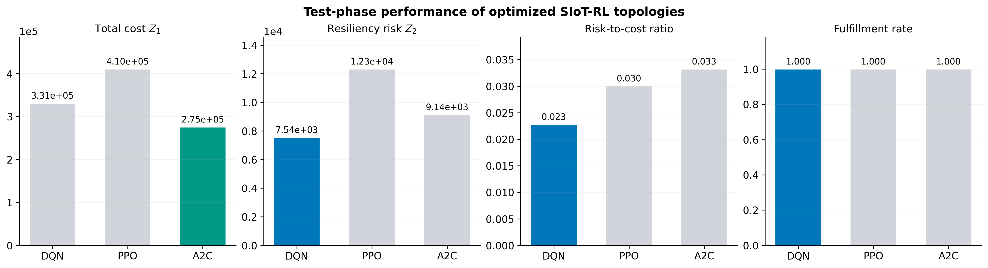
شکل ۳- مقایسه شاخص‌های فاز آزمون (نمای ‎seed‎ صفر)؛ رنگ پررنگ بهترین مقدار هر شاخص
جدول ۳- نتایج آزمون چند‎seed‎: میانگین ± انحراف معیار ۱۰ ‎seed‎ مستقل
الگوریتم | ‎Z1‎ (میانگین ± انحراف) | ‎Z2‎ (میانگین ± انحراف) | نسبت ‎Z2/Z1‎ | کمینه ‎FOF‎ | یال (میانگین)
‎DQN‎ | ‎371,279‎ ± ‎82,088‎ | ‎9,983‎ ± ‎1,773‎ | ‎0.0282‎ ± ‎0.0085‎ | ‎1.000‎ | ‎72.7‎
‎PPO‎ | ‎422,917‎ ± ‎120,107‎ | ‎13,064‎ ± ‎1,489‎ | ‎0.0332‎ ± ‎0.0095‎ | ‎0.818‎ | ‎82.1‎
‎A2C‎ | ‎377,537‎ ± ‎111,535‎ | ‎11,633‎ ± ‎2,140‎ | ‎0.0332‎ ± ‎0.0110‎ | ‎1.000‎ | ‎76.8‎
ارزیابی چند‎seed‎ با ده نمونه مستقل، پراکندگی واقعی سیاست‌ها را آشکار می‌کند: انحراف معیار بین ‎seed‎ها (تا ‎120,107‎ برای ‎PPO)‎ همچنان از فاصله میانگین الگوریتم‌ها بزرگ‌تر است و به همین دلیل همه نتایج با میانگین ± انحراف گزارش می‌شوند. جمله خدمت پاداش کارساز بوده است: ‎DQN‎ و ‎A2C‎ در هر ده ‎seed‎ نرخ تأمین کامل (‎FOF‎=‎1)‎ را حفظ کردند (پیش از آن، ‎DQN‎ تا ۰/۸۱۸ سقوط می‌کرد) و تنها ‎PPO‎ در یک ‎seed‎ از ده به ‎FOF‎=‎0.818‎ می‌رسد؛ استثنایی که با آنتروپی باقی‌مانده بالای این الگوریتم (بخش ۴-۴) سازگار است. بدین‌ترتیب مصالحه پنهان خدمت-هزینه نسخه پیشین به یک قید برآورده‌شده تبدیل شده است.
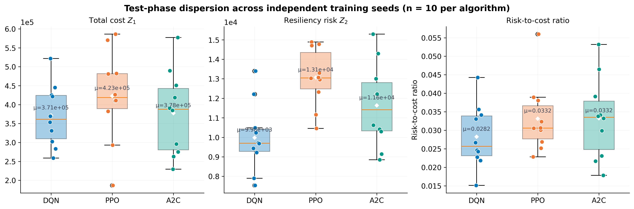
شکل ۴- پراکندگی شاخص‌های آزمون در ۱۰ ‎seed‎ مستقل؛ نماد لوزی میانگین و نقاط، مقادیر ‎seed‎ها هستند
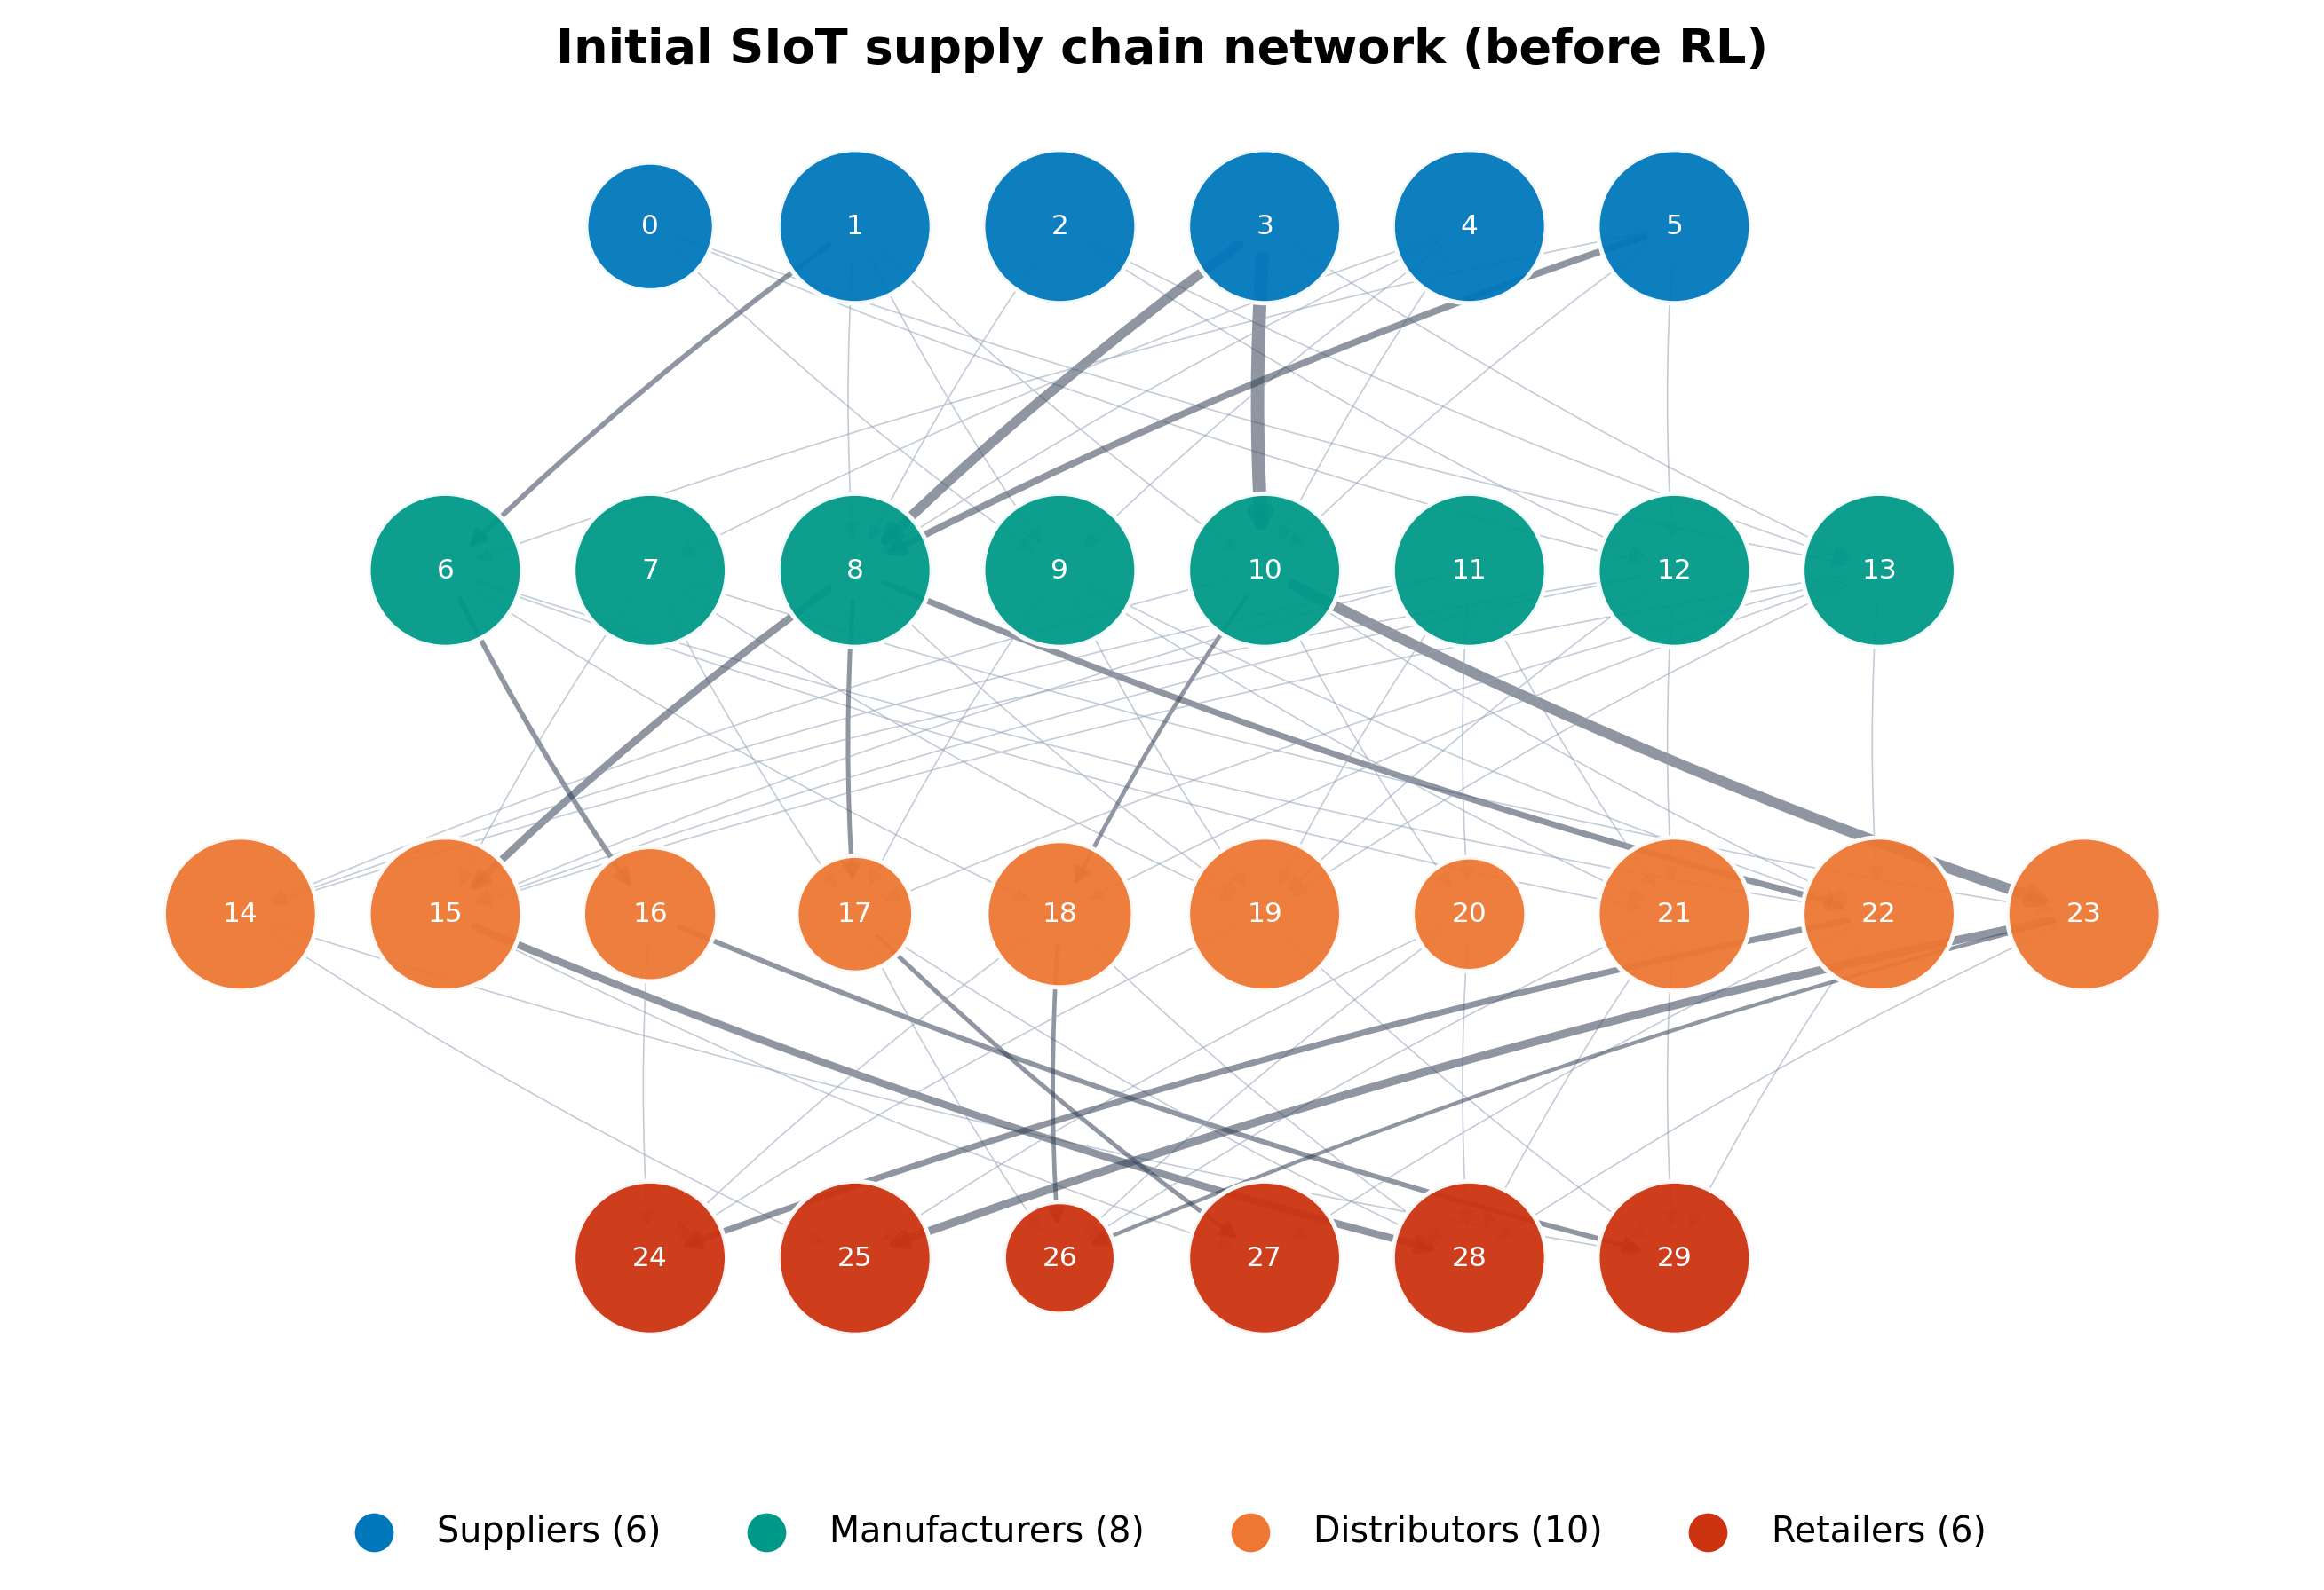
شکل ۵- توپولوژی اولیه شبکه (پیش از بهینه‌سازی)
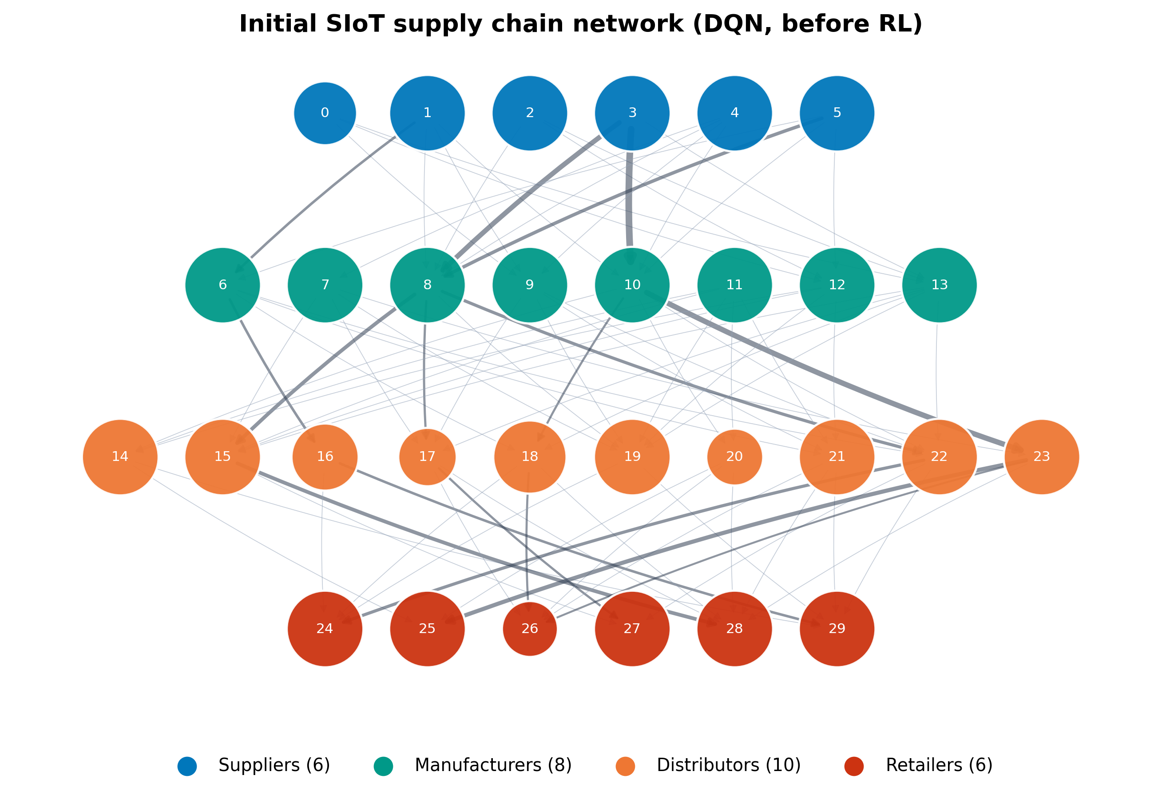
شکل ۵-الف- توپولوژی اولیه الگوریتم ‎DQN
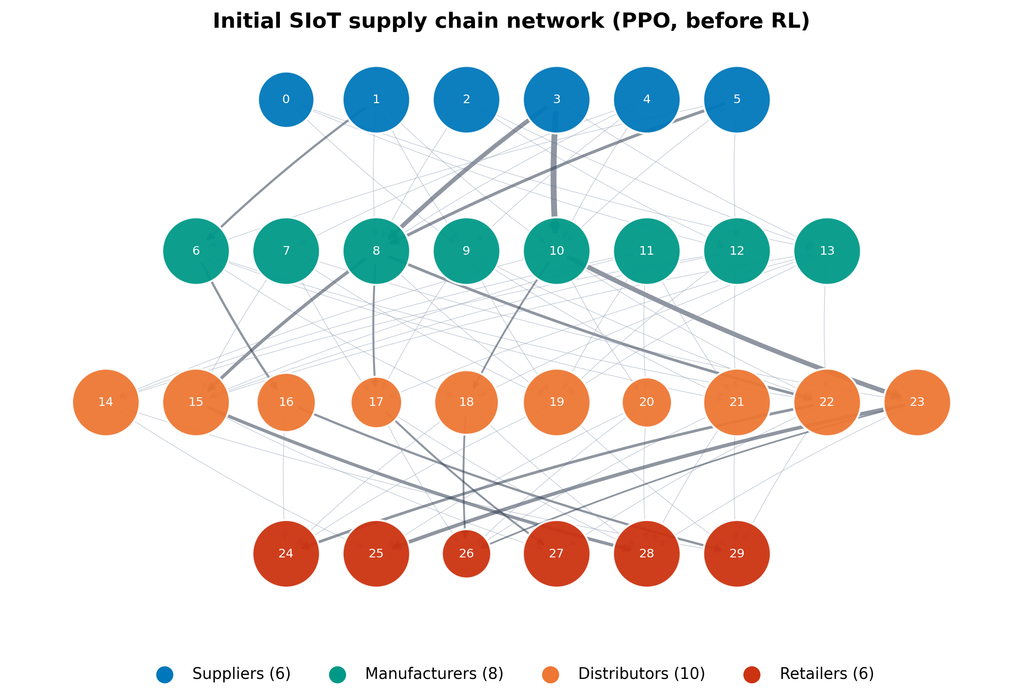
شکل ۵-ب- توپولوژی اولیه الگوریتم ‎PPO
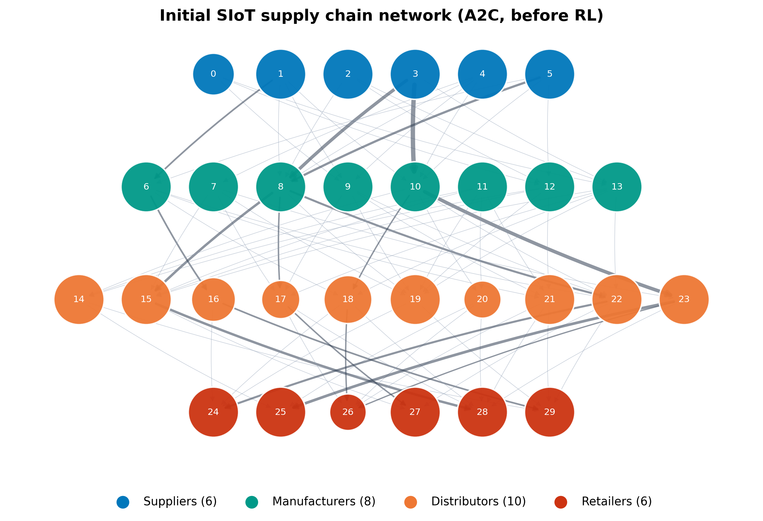
شکل ۵-پ- توپولوژی اولیه الگوریتم ‎A2C
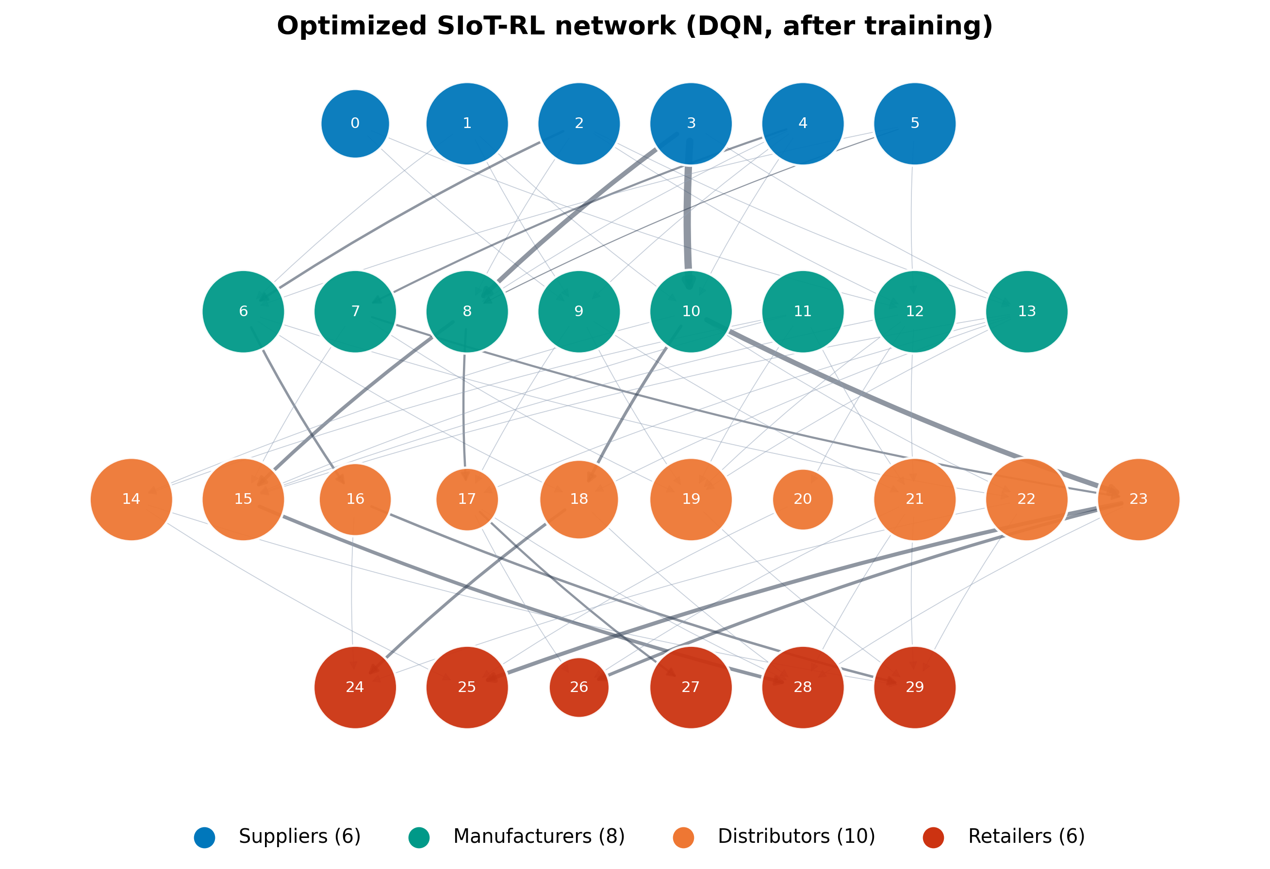
شکل ۶- توپولوژی بهینه الگوریتم ‎DQN (66‎ یال)
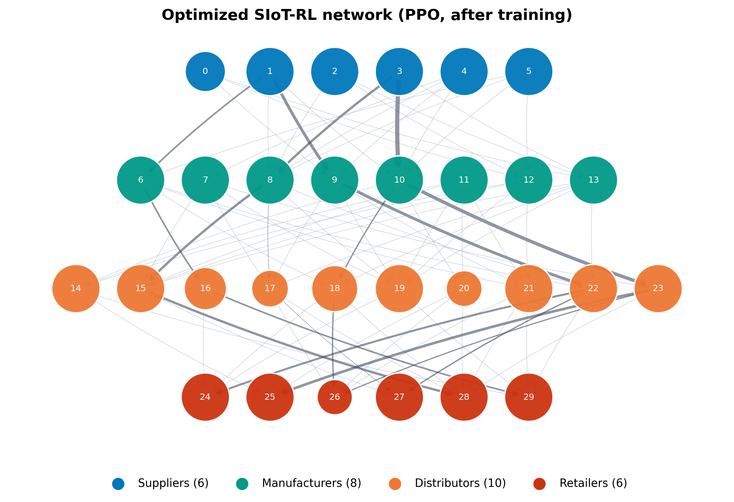
شکل ۶-الف- توپولوژی بهینه الگوریتم ‎PPO
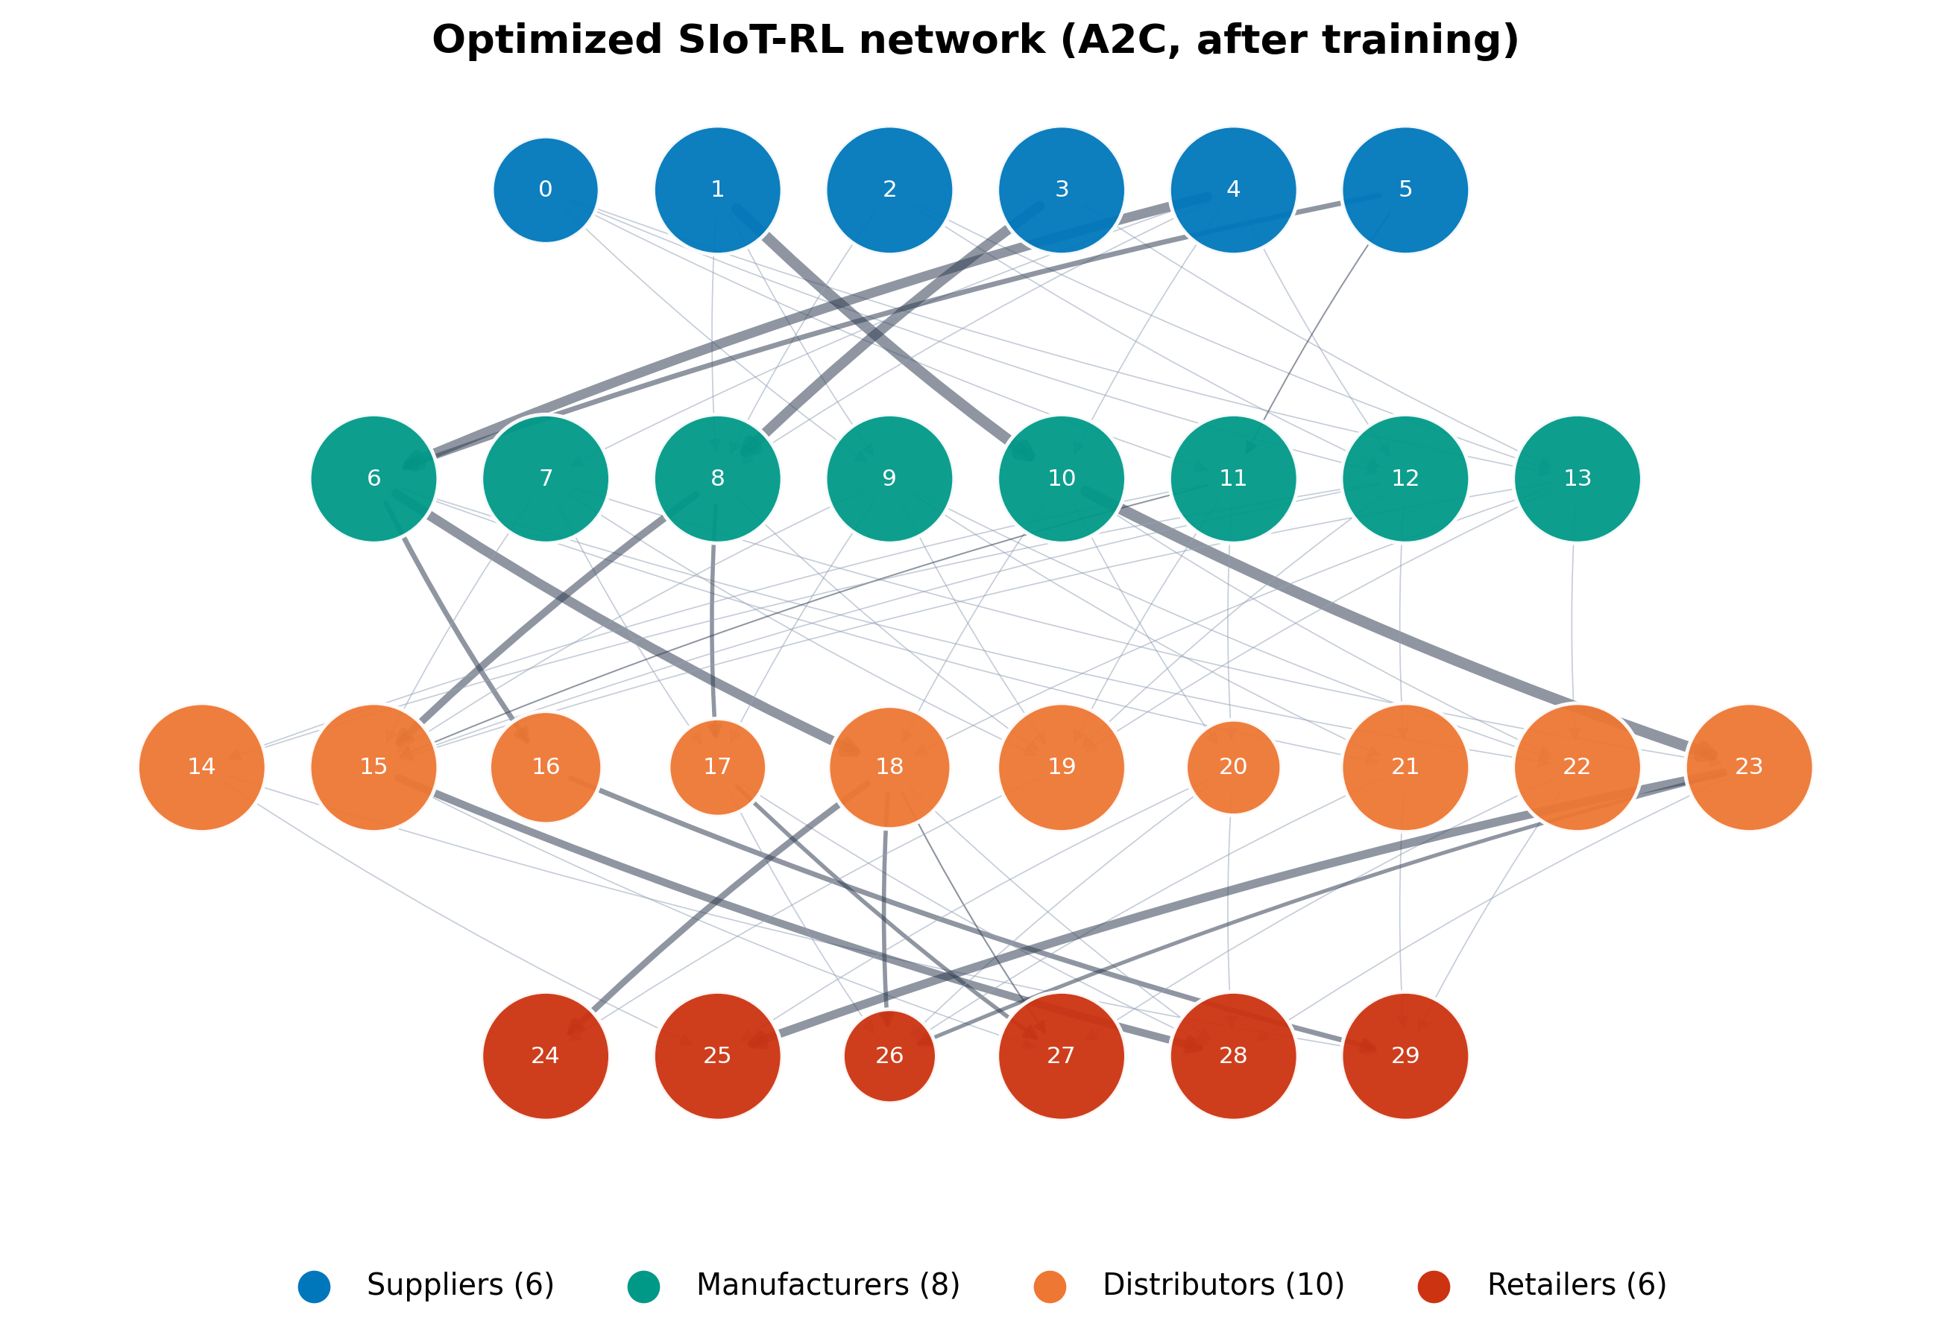
شکل ۶-ب- توپولوژی بهینه الگوریتم ‎A2C
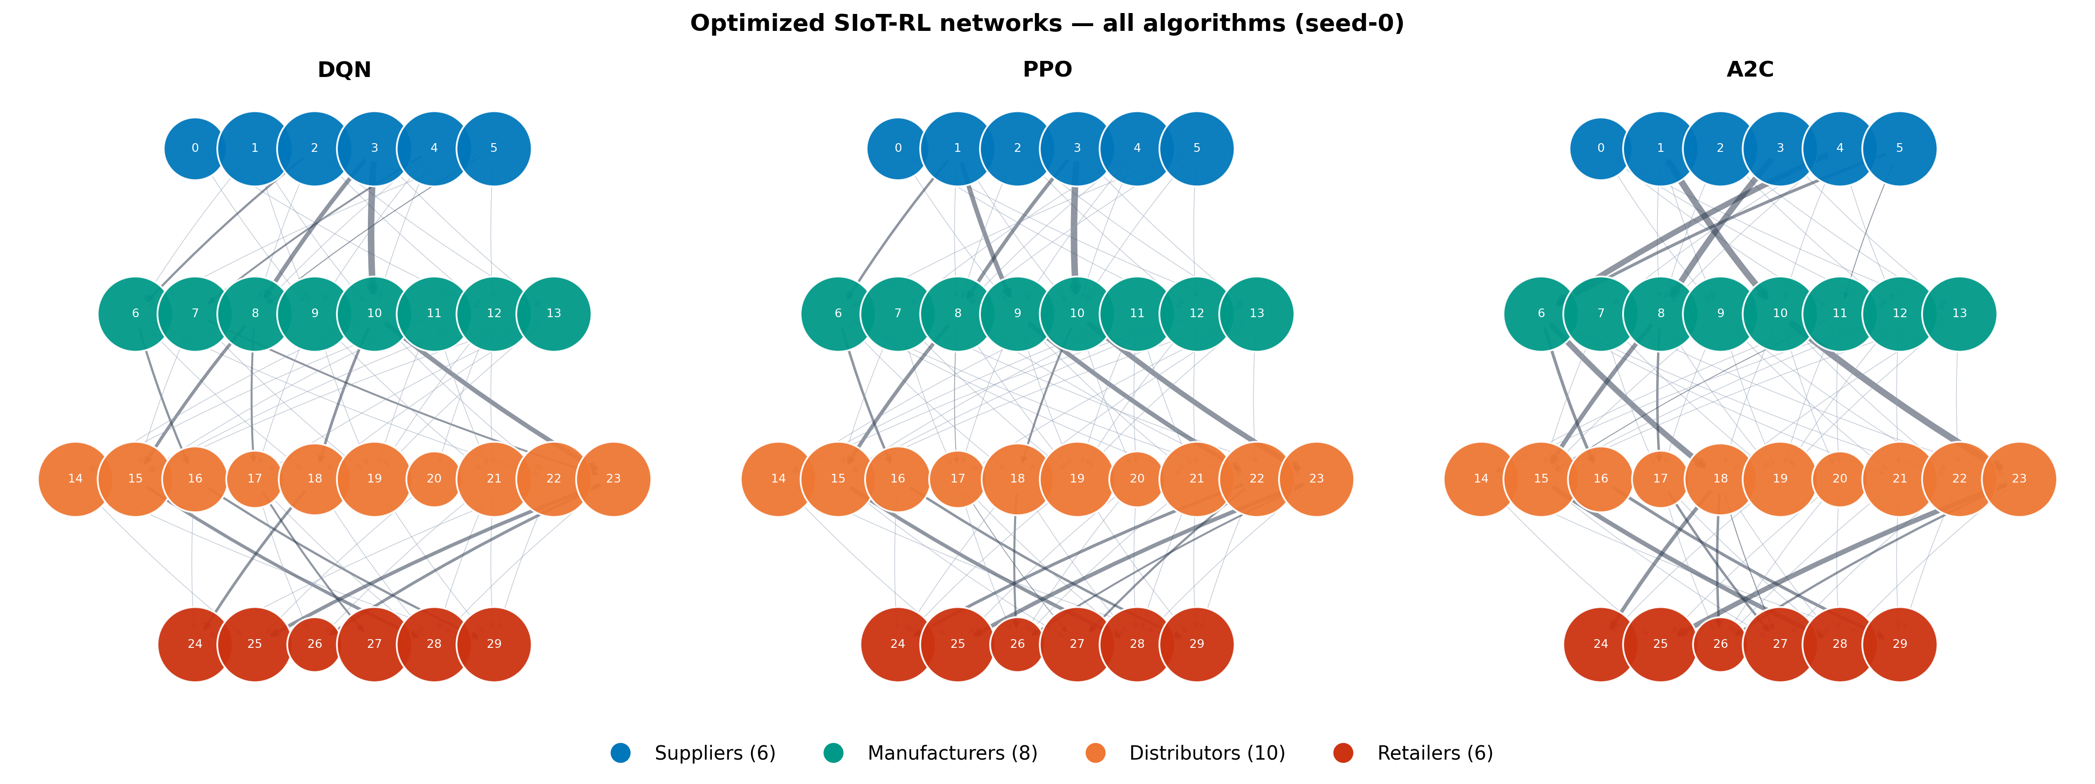
شکل ۶-پ- مقایسه توپولوژی‌های بهینه سه الگوریتم ‎(DQN، PPO، A2C)‎
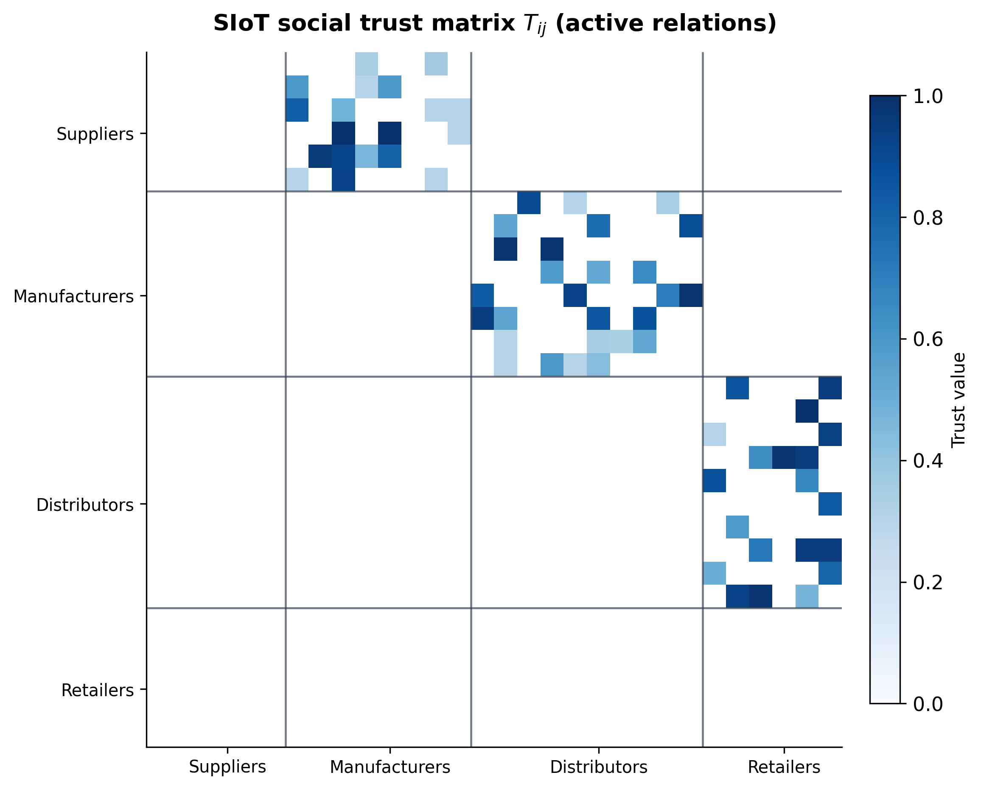
شکل ۷- ماتریس اعتماد اجتماعی شبکه بهینه

۴-۵. تحلیل مقاومت در برابر اختلال
در سناریوی خرابی، مجموعه گره‌های آسیب‌دیده یک‌بار نمونه‌برداری و در طول سناریو ثابت نگه داشته می‌شود و احتمال خرابی همان گره‌ها گام‌به‌گام (تا ۰/۵۰ واحد) به‌صورت تجمعی افزایش می‌یابد، ریسک ‎Z2‎ تقریباً خطی رشد می‌کند در حالی که ‎Z1‎ تقریباً ثابت می‌ماند؛ زیرا احتمال خرابی صرفاً اولویت مسیرها را جابه‌جا می‌کند. در مرحله دهم، حالت بدون انطباق ‎Z2‎=‎13,545‎ داشت در حالی که انطباق مجدد با ‎DQN‎ آن را به ‎7,701‎ رساند؛ یعنی بازآرایی توپولوژی پس از اختلال، ریسک شبکه را ‎43.1‎٪ کاهش داد. در سناریوی تقاضا (رشد تا ۲ برابر)، هزینه حالت بدون انطباق به ‎913,089‎ رسید در حالی که ‎A2C‎ با انطباق مجدد آن را به ‎656,066‎ کاهش داد (صرفه‌جویی ‎28.1‎٪). شیب تخریب ریسک نیز شبکه ‎A2C‎ را مقاوم‌ترین نشان می‌دهد (‎316‎ واحد ‎Z2‎ به ازای هر واحد افزایش احتمال خرابی، در برابر ‎333‎ برای ‎DQN‎ و ‎446‎ برای ‎PPO)‎ و مساحت زیر منحنی انطباق آن در سناریوی خرابی ‎35.6‎ درصد است. مهم‌ترین یافته، حفظ ‎FOF‎=‎1‎ در همه سطوح هر دو سناریوست: شبکه بهینه حتی با تقاضای دوبرابر، همه مشتریان را تأمین می‌کند که مستقیماً از مازاد مسیرهای جایگزین ایجادشده در فاز بهینه‌سازی ناشی می‌شود و با یافته‌های طراحی‌محور ادبیات تاب‌آوری [‎20‎] سازگار است.
جدول ۵- عملکرد در شدیدترین سطح اختلال‌ها (مرحله دهم) و شاخص‌های کمی مقاومت
سناریو | الگوریتم | ‎Z1‎ ثابت | ‎Z1‎ انطباق | ‎Z2‎ ثابت | ‎Z2‎ انطباق | صرفه‌جویی | ‎AUC‎ انطباق
خرابی | ‎DQN‎ | ‎421,000‎ | ‎331,042‎ | ‎13,545‎ | ‎7,701‎ | ‎21.4%‎ | ‎21.4%‎
خرابی | ‎PPO‎ | ‎421,000‎ | ‎410,178‎ | ‎13,545‎ | ‎12,540‎ | ‎2.6%‎ | ‎2.6%‎
خرابی | ‎A2C‎ | ‎421,000‎ | ‎263,864‎ | ‎13,545‎ | ‎9,306‎ | ‎37.3%‎ | ‎35.6%‎
تقاضا | ‎DQN‎ | ‎913,089‎ | ‎800,069‎ | ‎26,205‎ | ‎19,427‎ | ‎12.4%‎ | ‎20.8%‎
تقاضا | ‎PPO‎ | ‎913,089‎ | ‎911,897‎ | ‎26,205‎ | ‎25,954‎ | ‎0.1%‎ | ‎1.3%‎
تقاضا | ‎A2C‎ | ‎913,089‎ | ‎656,066‎ | ‎26,205‎ | ‎17,311‎ | ‎28.1%‎ | ‎30.5%‎
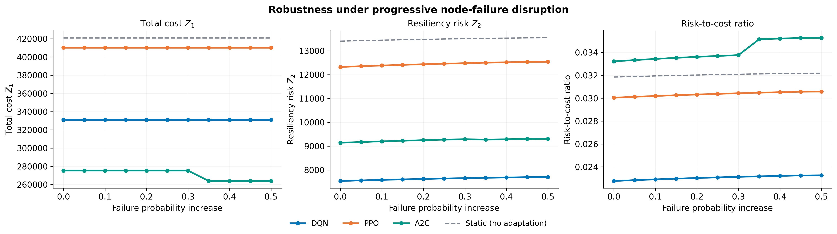
شکل ۱۰- رفتار ‎Z1‎، ‎Z2‎ و نسبت ریسک-هزینه تحت اختلال تجمعی احتمال خرابی (مجموعه گره ثابت)
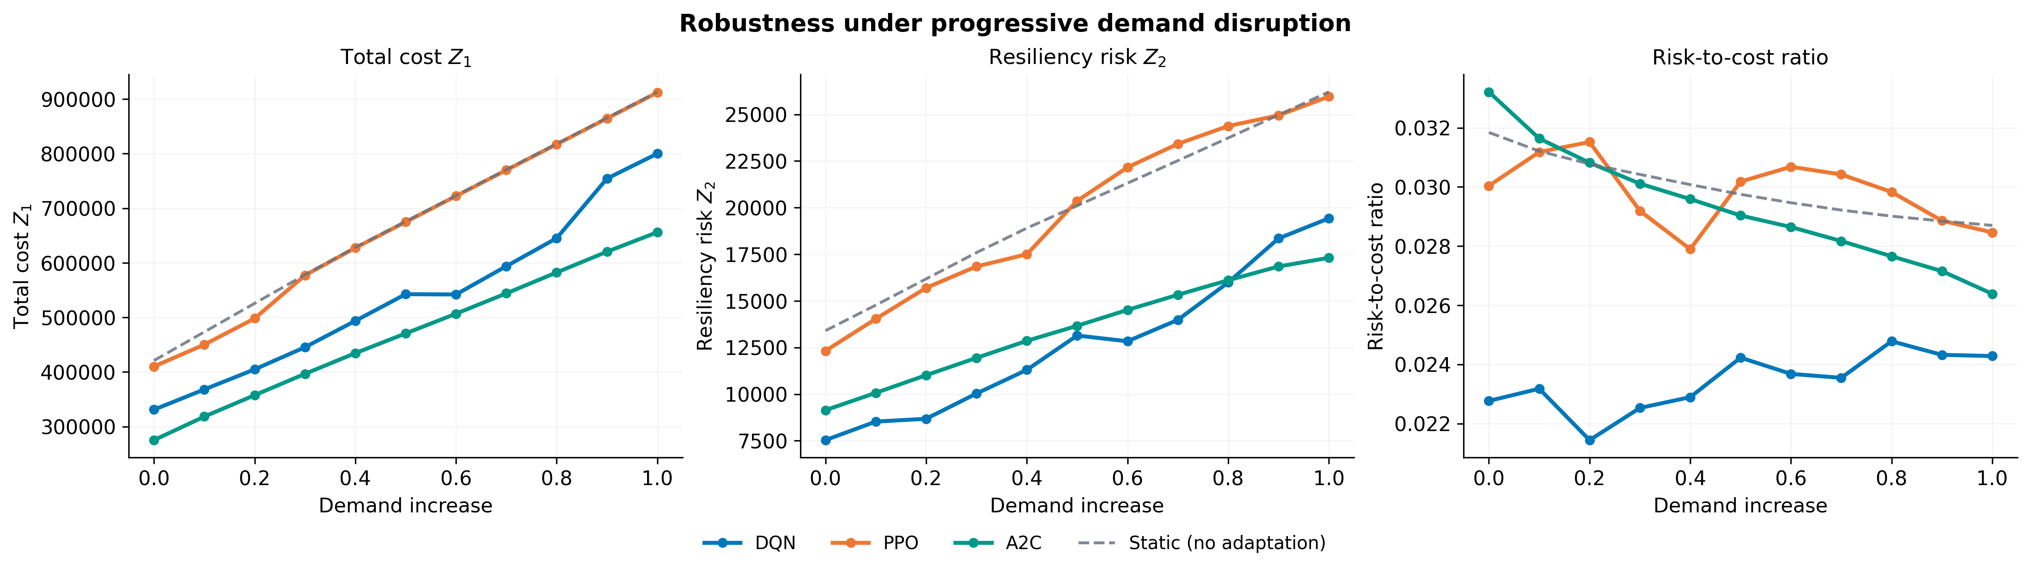
شکل ۱۱- رفتار ‎Z1‎، ‎Z2‎ و نسبت ریسک-هزینه تحت اختلال پیش‌رونده تقاضا
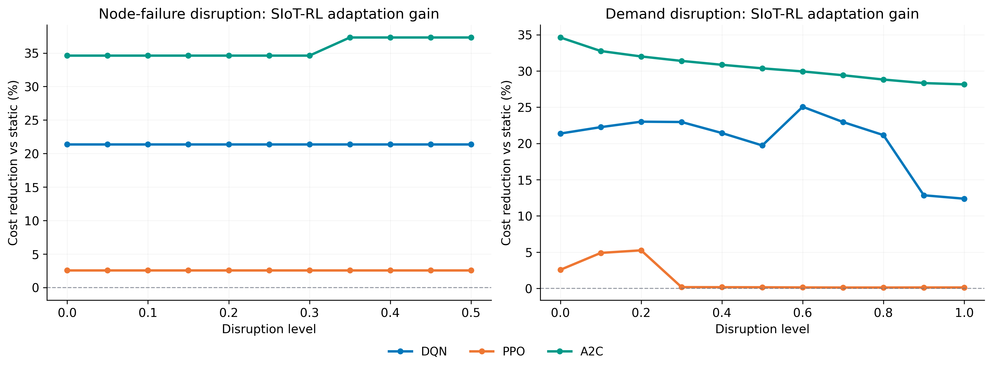
شکل ۱۲- صرفه‌جویی هزینه حاصل از انطباق مجدد ‎SIoT-RL‎ در دو سناریو
تحلیل مشترک نشان می‌دهد ارزش اقتصادی انطباق مجدد با شدت اختلال افزایش می‌یابد و بین الگوریتم‌ها توزیع نامتقارنی دارد: ‎A2C‎ (لاغرترین شبکه پس از ‎DQN)‎ بیشترین انطباق‌پذیری را دارد چون فضای بازآرایی در شبکه آن هنوز بزرگ است؛ ‎PPO‎ به دلیل سیاست محافظه‌کارانه و شبکه متراکم، کمترین بهبود را نشان می‌دهد. این نتیجه، بینش مدیریتی روشنی می‌دهد: انتخاب الگوریتم بهینه باید بر اساس نسبت «بهینه‌سازی پیش از اختلال» به «انطباق پس از اختلال» و برآورد احتمال وقوع اختلال در افق برنامه‌ریزی انجام شود، نه صرفاً عملکرد ایستای فاز آزمون.

۴-۴. تحلیل آماری و رفتاری نتایج
جدول ۴- آزمون‌های معناداری تفاوت الگوریتم‌ها (۱۰ ‎seed‎ در هر الگوریتم)
شاخص | کروسکال-والیس (‎p)‎ | ‎Welch: DQN-PPO‎ | ‎Welch: DQN-A2C‎ | ‎Welch: PPO-A2C‎
‎Z1‎ | ‎0.490‎ | ‎0.278‎ | ‎0.888‎ | ‎0.393‎
‎Z2‎ | ‎0.006‎ | ‎0.001‎ | ‎0.077‎ | ‎0.102‎
نسبت ‎Z2/Z1‎ | ‎0.494‎ | ‎0.239‎ | ‎0.271‎ | ‎0.983‎
با ده ‎seed‎ در هر گروه، تصویر آماری این نسخه جهش کیفی دارد: کوچک‌ترین ‎p‎ کروسکال-والیس از ‎0.25‎ (با سه ‎seed)‎ به ‎0.0059‎ رسید و تفاوت ریسک ‎Z2‎ میان الگوریتم‌ها اکنون در سطح ۰/۰۵ معنادار است؛ آزمون زوجی ‎Welch‎ بین ‎DQN‎ و ‎PPO‎ در ‎Z2‎ با ‎p‎=‎0.0006‎ حتی پس از تصحیح بونفرونی برای سه مقایسه زوجی معتبر می‌ماند. بنابراین «‎DQN‎ ریسک معنادار کمتری از ‎PPO‎ می‌سازد» نخستین ادعای آماری معتبر این چارچوب است. برای ‎Z1 (p‎=‎0.49)‎ و نسبت هزینه-ریسک (‎p‎=‎0.49)‎ تفاوت‌ها هنوز معنادار نیست؛ پراکندگی هزینه بین ‎seed‎ها بزرگ است و ادعاهای هزینه باید به‌صورت اندازه اثر همراه با پراکندگی بیان شوند. علاوه بر معناداری، «بازتولیدپذیری سیاست» نیز سنجیده شد: بهترین توپولوژی دیده‌شده در آموزش (اوراکل) برای ‎DQN‎ هزینه ‎Z1‎=‎179,880‎ دارد در حالی که استقرار حریصانه میانگین ‎371,279‎ می‌سازد (شکاف ‎106.4‎ درصد)؛ این شکاف اکتشاف-بهره‌برداری برای ‎PPO‎ به ‎154.4‎ درصد می‌رسد. دلالت عملی: در استقرار صنعتی باید اسنپ‌شات بهترین توپولوژی مشاهده‌شده نیز به‌عنوان یک ‎artifact‎ مستقل نگه‌داری شود، نه صرفاً سیاست.
جدول ۴-ب- تحلیل سطح خدمت (‎FOF)‎ در ده ‎seed‎: اثر جمله خدمت پاداش
الگوریتم | ‎FOF‎ کمینه | ‎FOF‎ میانگین | ‎seed‎های زیر ۱ | سابقه نسخه پیشین
‎DQN‎ | ‎1.000‎ | ‎1.000‎ | ‎0‎ از ‎10‎ | کمینه ۰/۸۱۸ (سقوط خدمت)
‎PPO‎ | ‎0.818‎ | ‎0.982‎ | ‎1‎ از ‎10‎ | کمینه ۰/۸۱۸
‎A2C‎ | ‎1.000‎ | ‎1.000‎ | ‎0‎ از ‎10‎ | کمینه ۱/۰۰
جدول ۴-ب سند کمّی اثربخشی جمله خدمت است: جریمه ‎w_S‎·Δ‎FOF‎ سطح پاسخ‌دهی کامل را در تمام ده ‎seed‎ الگوریتم‌های ‎DQN‎ و ‎A2C‎ تثبیت کرده بدون آنکه میانگین هزینه ‎DQN‎ قربانی شود؛ تنها استثنا ‎PPO‎ است که در یک ‎seed‎ به توپولوژی ارزان اما ناقص‌سرویس (‎FOF‎=۰/۸۱۸) می‌رسد — همان الگوریتمی که بیشترین آنتروپی باقی‌مانده را دارد. این هم‌راستایی شواهد آماری و رفتاری، اعتبار تشخیصی چارچوب تحلیل را نشان می‌دهد.
جدول ۶- اثر انگشت رفتاری سیاست‌ها در استقرار حریصانه (‎seed‎ صفر)
الگوریتم | افزودن | حذف | تغییر خالص یال | یال نهایی | آنتروپی عمل
‎DQN‎ | ‎2‎ | ‎18‎ | -‎16‎ | ‎66‎ | قطعی (‎argmax)‎
‎PPO‎ | ‎9‎ | ‎11‎ | -‎1‎ | ‎81‎ | ‎5.24‎ نات
‎A2C‎ | ‎6‎ | ‎14‎ | -‎8‎ | ‎74‎ | ‎5.24‎ نات
تحلیل رفتاری، مکانیزم عقب‌ماندگی ‎PPO‎ را آشکار می‌کند: سیاست آن در لحظه استقرار ‎5.24‎ نات آنتروپی عمل دارد (۸۸ درصد بیشینه نظری ‎log376‎≈‎5/93)‎ و ترکیب عمل‌هایش پوششی است (‎9‎ افزودن در برابر ‎11‎ حذف؛ خالص -‎1‎ یال)؛ در بودجه نمونه محدود، برش هدف تابع سیاست را نزدیک به توزیع اولیه نگه می‌دارد. ‎A2C‎ با آنتروپی مشابه اما به‌روزرسانی تهاجمی، جهت حذف یال‌های پرهزینه را می‌آموزد و ‎DQN‎ با بازپخش تجربه پایدارترین تخمین ارزش را می‌سازد. در صفحه (‎Z1, Z2)‎ از ۳۰ توپولوژی کاندید، پنج نقطه جبهه پارتو را تشکیل می‌دهند (دو ‎seed‎ از ‎DQN‎، دو ‎seed‎ از ‎A2C‎ و یک ‎seed‎ از ‎PPO)‎ و شبکه اولیه به‌واضوح مغلوب است؛ فاصله شبکه اولیه از جبهه، ارزش اقتصادی کل بهینه‌سازی توپولوژی را کمی می‌کند. نقطه جبهه‌نشین ‎PPO‎ (ارزان‌ترین توپولوژی نمونه) تنها نقطه با خدمت ناقص (‎FOF‎=۰/۸۱۸) است؛ قید خدمت ضمن حفظ ساختار جبهه، انتخاب عملی را به نقاط ‎DQN/A2C‎ با خدمت کامل محدود می‌کند.
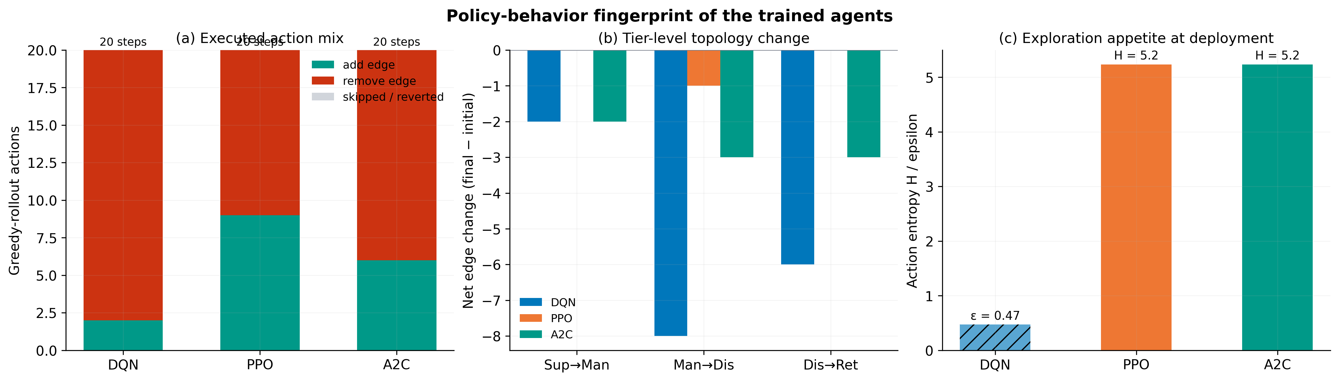
شکل ۸- اثر انگشت رفتار سیاست‌ها: ترکیب عمل‌ها، تغییر یال هر سطح و آنتروپی در لحظه استقرار
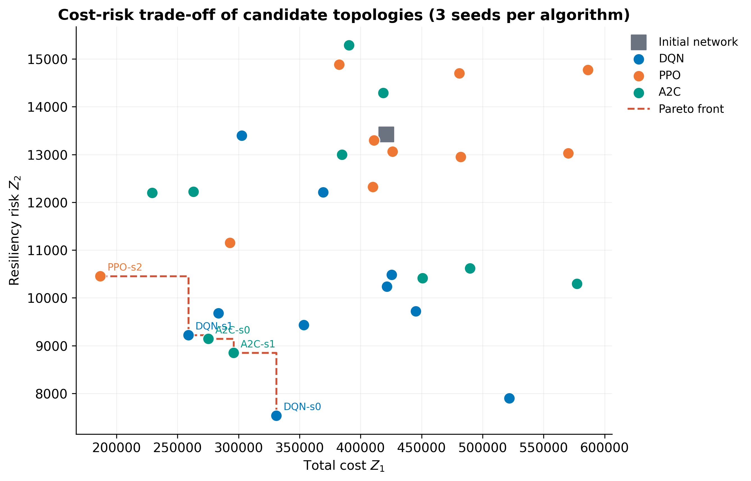
شکل ۹- صفحه هزینه-ریسک توپولوژی‌های کاندید و جبهه پارتو

۵. نتیجه‌گیری و پیشنهادهای آتی
در این مقاله، چارچوب یکپارچه ‎SIoT-RL‎ برای طراحی توپولوژی زنجیره تأمین چهارسطحی ارائه، اجرا و با پروتکل آماری کامل (ده ‎seed‎ در هر الگوریتم، سی استقرار حریصانه، آزمون‌های ناپارامتری با تصحیح بونفرونی)، پاداش آگاه از خدمت، تحلیل رفتاری و شاخص‌های کمی مقاومت ارزیابی شد. یافته‌ها شش محور دارد. نخست، یادگیری تقویتی عمیق می‌تواند بدون هیچ دانش اولیه از ساختار بهینه، توپولوژی شبکه را به‌گونه‌ای بازطراحی کند که هزینه و ریسک تاب‌آوری هم‌زمان کاهش یابد و در نمای ده ‎seed‎ه، سطح خدمت کامل تضمین شود. دوم، تفاوت ریسک ‎Z2‎ میان الگوریتم‌ها با قدرت آماری کافی معنادار است (کروسکال-والیس ‎p‎=‎0/006)‎ و ‎DQN‎ ریسک معنادار کمتری از ‎PPO‎ می‌سازد؛ نخستین ادعای آماری معتبر این چارچوب. سوم، جمله خدمت ‎w_S‎·Δ‎FOF‎ در پاداش، سطح پاسخ‌دهی کامل را در هر ده ‎seed‎ الگوریتم‌های ‎DQN‎ و ‎A2C‎ تثبیت کرد و مصالحه پنهان خدمت-هزینه را حذف نمود، بدون قربانی‌کردن میانگین هزینه. چهارم، ‎DQN‎ بهترین توازن هزینه-ریسک، ‎A2C‎ سازگارترین و مقاوم‌ترین، و ‎PPO‎ محافظه‌کارترین بازطراحی را ارائه می‌کند؛ این طیف رفتاری به تصمیم‌گیران اجازه می‌دهد الگوریتم را با اولویت سازمان (هزینه، ریسک یا انعطاف) تطبیق دهند. پنجم، لایه اجتماعی ‎SIoT‎ از طریق ماتریس اعتماد پویا، اولویت مسیرها را با کیفیت روابط هم‌تراز می‌کند و پارامتر اطمینان شبکه در جریان بهینه‌سازی رشد می‌یابد؛ این هم‌تکاملی روابط اجتماعی و ساختار فیزیکی شبکه، وجه تمایز راهکرد پیشنهادی از بهینه‌سازی صرف توپولوژیکی است.
محدودیت‌های مطالعه نیز صریح گزارش می‌شود: دو محدودیت اصلی نسخه پیشین (تعداد کم ‎seed‎ و نبود جمله خدمت در پاداش) در این نسخه رفع شده‌اند؛ محدودیت‌های باقی‌مانده عبارت‌اند از: تفاوت‌های هزینه ‎Z1‎ هنوز با ده ‎seed‎ معنادار نیست و واریانس بین ‎seed‎ها بالاست؛ شکاف اوراکل-استقرار (۴۷ تا ۱۵۵ درصد در نمای ده ‎seed‎ه) نشان می‌دهد سیاست حریصانه همیشه بهترین توپولوژی کشف‌شده را بازتولید نمی‌کند؛ ‎PPO‎ در بودجه نمونه ۳٬۰۰۰ گذاری هنوز به سیاست تعهدی هم‌گرا نمی‌شود؛ و مقیاس شبکه (۳۰ گره) و دینامیک اعتماد خطی، ساده‌سازی‌های واقع‌گرایانه اما محدودکننده‌اند.
پژوهش‌های آتی می‌توانند در چند مسیر گسترش یابند: تعمیم به شبکه‌های بزرگ‌مقیاس چندمحصولی با استفاده از کدگذارهای گراف‌عصبی برای فضای حالت غنی‌تر؛ افزایش بودجه نمونه یا تنظیم تطبیقی آنتروپی برای فعال‌سازی ‎PPO‎ در بودجه محدود؛ مدل‌سازی دینامیک اعتماد غیرخطی و شهرت اجتماعی در ‎SIoT‎؛ درنظرگرفتن اختلال‌های هم‌زمان و حذف کامل گره‌ها؛ به‌کارگیری روش‌های چندهدفه صریح (مانند پارِتو-‎RL)‎ به‌جای وزن‌دهی اسکالر؛ استفاده از ‎bootstrap‎ برای فاصله اطمینان نسبت به ‎seed‎؛ و اعتبارسنجی میدانی روی داده‌های واقعی چندشرکتی. همچنین مطالعه تعامل انسانی-عاملی، به‌ویژه در تصمیم‌گیری نهایی مدیر زنجیره تأمین میان گزینه‌های بهینه پیشنهادی عامل، می‌تواند پذیرش عملی این چارچوب‌ها را تسریع کند.

منابع
[1] Christopher, M., & Peck, H. (2004). Building the resilient supply chain. The International Journal of Logistics Management, 15(2), 1-14.
[2] Tang, C. S. (2006). Perspectives in supply chain risk management. International Journal of Production Economics, 103(2), 451-488.
[3] Ponomarov, S. Y., & Holcomb, M. C. (2009). Understanding the concept of supply chain resilience. The International Journal of Logistics Management, 20(1), 124-143.
[4] Hosseini, S., Ivanov, D., & Dolgui, A. (2019). Review of quantitative methods for supply chain resilience analysis. Transportation Research Part E: Logistics and Transportation Review, 125, 285-307.
[5] Ivanov, D., Dolgui, A., & Sokolov, B. (2019). The impact of digital technology and Industry 4.0 on the ripple effect and supply chain risk analytics. International Journal of Production Research, 57(3), 829-846.
[6] Ivanov, D. (2020). Predicting the impacts of epidemic outbreaks on global supply chains: A simulation-based analysis on the coronavirus outbreak (COVID-19/SARS-CoV-2) case. Transportation Research Part E, 136, 101922.
[7] Beamon, B. M. (1998). Supply chain design and analysis: Models and methods. International Journal of Production Economics, 55(3), 281-294.
[8] Sabri, E. H., & Beamon, B. M. (2000). A multi-objective approach to simultaneous strategic and operational planning in supply chain design. Omega, 28(5), 581-598.
[9] Atzori, L., Iera, A., & Morabito, G. (2010). The Internet of Things: A survey. Computer Networks, 54(15), 2787-2805.
[10] Atzori, L., Iera, A., Morabito, G., & Nitti, M. (2012). The Social Internet of Things (SIoT) - When social networks meet the Internet of Things: Concept, architecture and network characterization. Computer Networks, 56(16), 3594-3608.
[11] Atzori, L., Iera, A., & Morabito, G. (2014). From "smart objects" to "social objects": The next evolutionary step of the Internet of Things. IEEE Communications Magazine, 52(1), 97-105.
[12] Nitti, M., Atzori, L., & Cvijikj, I. P. (2015). Friendship selection in the Social Internet of Things: Challenges and possible strategies. IEEE Internet of Things Journal, 2(3), 240-247.
[13] Nitti, M., Girau, R., & Atzori, L. (2014). Trustworthiness management in the Social Internet of Things. IEEE Transactions on Knowledge and Data Engineering, 26(5), 1253-1266.
[14] Watkins, C. J. C. H., & Dayan, P. (1992). Q-learning. Machine Learning, 8(3-4), 279-292.
[15] Mnih, V., Kavukcuoglu, K., Silver, D., et al. (2015). Human-level control through deep reinforcement learning. Nature, 518(7540), 529-533.
[16] Mnih, V., Badia, A. P., Mirza, M., et al. (2016). Asynchronous methods for deep reinforcement learning. Proceedings of the 33rd International Conference on Machine Learning (ICML), 1928-1937.
[17] Schulman, J., Wolski, F., Dhariwal, P., Radford, A., & Klimov, O. (2017). Proximal Policy Optimization algorithms. arXiv preprint arXiv:1707.06347.
[18] Giannoccaro, I., & Pontrandolfo, P. (2002). Inventory management in supply chains: A reinforcement learning approach. International Journal of Production Economics, 78(2), 153-161.
[19] Lambert, D. M., & Cooper, M. C. (2000). Issues in supply chain management. Industrial Marketing Management, 29(1), 65-83.
[20] Craighead, C. W., Blackhurst, J., Rungtusanatham, M. J., & Handfield, R. B. (2007). The severity of supply chain disruptions: Design characteristics and mitigation capabilities. Decision Sciences, 38(1), 131-156.

